Структура информационного центра по краудфинансированию

- ЧТО ТАКОЕ КРАУДФИНАНСИРОВАНИЕ
- РЕГУЛИРОВАНИЕ РЫНКА
- ПРИВЛЕЧЕНИЕ СРЕДСТВ НА ИНВЕСТИЦИОННЫХ ПЛАТФОРМАХ
- ИНВЕСТИРОВАНИЕ НА ИНВЕСТИЦИОННЫХ ПЛАТФОРМАХ
- ПРЕИМУЩЕСТВА КРАУДФИНАНСИРОВАНИЯ
- МЕРЫ ГОСУДАРСТВЕННОЙ ПОДДЕРЖКИ
- ДОКУМЕНТЫ И ССЫЛКИ

ЧТО ТАКОЕ КРАУДФИНАНСИРОВАНИЕ
Краудфинансирование – это привлечение средств на развитие бизнеса или запуск проекта от нескольких инвесторов через специальные платформы.
Виды краудфинансирования
- Классический краудфандинг
Сбор средств на какую-либо цель или идею, причем не обязательно коммерческую. Этот механизм подходит для финансирования благотворительных, творческих, образовательных или экологических проектов. Краудфандинг может быть использован и для сбора денег на личные цели. В обмен на финансирование инвесторы могут в будущем становиться первыми получателями разрабатываемого продукта или услуги, получать какие-то сувениры, упоминание себя в качестве спонсоров проекта и т.п.
Пример:
- Малоизвестная музыкальная группа ищет средства, чтобы дать концерт, а участники сбора средств получают бонусы в виде дешевых билетов, брендированной продукции или упоминания в титрах.
- Компания высылает минимум 50 банок красной икры по низкой цене, тогда как вам нужно не более 10. Если кто-то найдет 5 желающих, соберет деньги, закажет и получит 50 банок, а затем раздаст заказчикам — он окажется инициатором краудфандинга.
- Краудлендинг
Привлечение финансирования в форме займа от нескольких инвесторов при помощи посредника – инвестиционной платформы. Компания может привлечь средства от граждан (P2B) или других предприятий (B2B). Этот механизм подходит для компаний, уже работающих на рынке определенное время и способных подтвердить свою платежеспособность.
Пример:
- Компании нужно закупить сырье на 1 млн руб. на выполнение госконтракта, авансирование по которому не предусмотрено договором. Свободных средств нет. Компания размещает заявку на инвестиционной площадке и занимает средства у широкого круга инвесторов на два месяца.
- Краудинвестинг
Привлечение финансирования в обмен на долю в компании или часть будущей прибыли бизнеса. Этот механизм подходит для стартапов или действующих малых предприятий, реализующих новые проекты.
Пример:
- У Вас есть бизнес-идея, требующая средств на запуск, но традиционные финансовые организации не готовы предоставить финансирование на реализацию проекта с нуля. Вы размещаете заявку на инвестиционной площадке и привлекаете средства инвесторов в обмен на право их участия в управлении компанией – передаете долю в бизнесе.

Ассоциация операторов инвестиционных платформ создала карту рынка краудфинансирования, в которой отражены представители краудфандинга, краудлендинга и краудинвестинга:
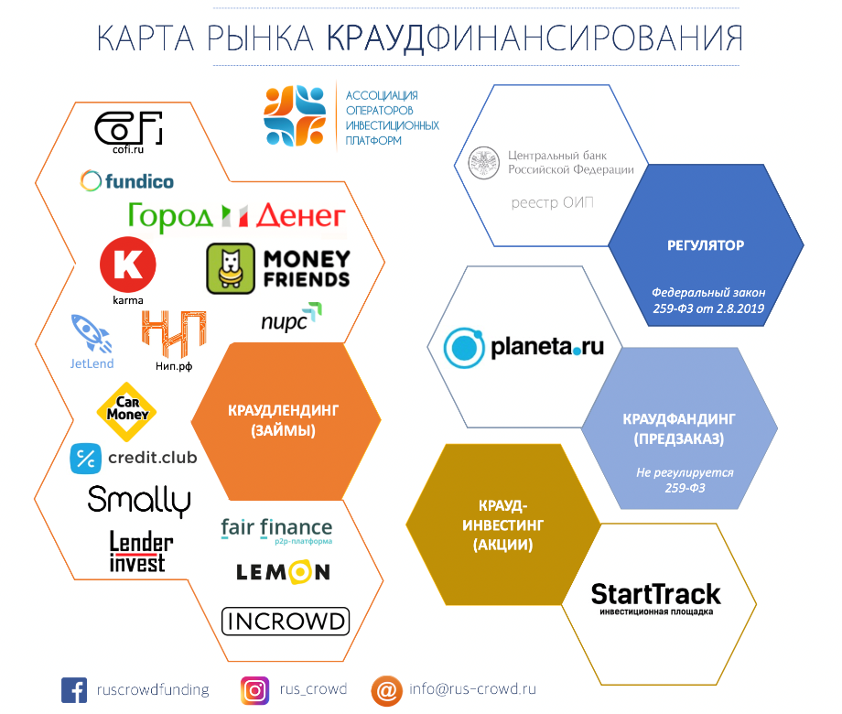

РЕГУЛИРОВАНИЕ РЫНКА
В России с 2020 года вступил в силу Федеральный закон № 259-ФЗ, регулирующий развитие краудфинансирования (далее – Закон). Под действие Закона попадают краудлендинг и краудинвестинг. Классический краудфандинг Законом не регулируется.
Участники процесса краудфинансирования
- инвестиционные платформы;
- операторы инвестиционных платформ;
- инвесторы;
- организации, привлекающие инвестирование.
Инвестиционная платформа – это информационная система в сети «Интернет», используемая для дистанционного заключения договоров инвестирования.
Доступ к платформе предоставляет оператор. Он же раскрывает информацию о платформе и ее деятельности, заключает договоры с инвесторами и лицами, привлекающими инвестиции, проводит идентификацию клиентов, а также отчитывается об осуществлении деятельности перед Банком России.
Требования к операторам:
- юридическое лицо
- капитал не менее 5 млн рублей
- невозможность совмещения деятельности с иной деятельностью финансовой организации за исключением профессиональных видов деятельности на рынке ценных бумаг
- включение в реестр операторов инвестиционных платформ Банка России
Способы инвестирования в проекты на инвестиционных платформах
- Предоставление займа (краудлендинг);
- Покупка эмиссионных ценных бумаг по закрытой подписке (краудинвестинг);
- Покупка утилитарных цифровых прав (УЦП) – инвесторы приобретают токены, которые дают право в будущем требовать от заемщика предоставления вещей или оказания услуг либо право использовать результаты его интеллектуальной деятельности (краудлендинг и краудинвестинг).
Документы, регулирующие отношения сторон при краудфинансировании
- Правила инвестиционной платформы
Организованный акт оператора инвестиционной платформы, определяющий основные условия работы площадки: правила авторизации, требования к инвесторам и заемщикам и т.д.
- Договор об оказании услуг по содействию в привлечении инвестиций
Заключается между оператором инвестиционной платформы и организацией, привлекающей финансирование. Договор обеспечивает доступ заемщика к участию в краудфинансировании.
- Договор об оказании услуг по содействию в инвестировании
Заключается между оператором инвестиционной платформы и лицом, желающим вложить средства в проекты. Договор обеспечивает доступ инвестора к участию в краудфинансировании.
- Договор инвестирования
Заключается между заемщиком и инвестором и содержит условия предоставления финансирования по конкретному проекту.

ПРИВЛЕЧЕНИЕ СРЕДСТВ НА ИНВЕСТИЦИОННЫХ ПЛАТФОРМАХ
Привлекать инвестиции на инвестиционной платформе может только юридическое лицо или индивидуальный предприниматель.
В течение одного календарного года одно лицо может привлечь с использованием инвестплатформ не более 1 млрд рублей.
Инвестиционные платформы могут установить дополнительные требования к заемщикам: минимальный возраст компании, минимальный размер выручки, отсутствие просроченной задолженности и т.д.
Механизм привлечения средств с помощью краудфинансирования
Шаг 1. Формулирование цели и подготовка бизнес-плана проекта
Определите цель проекта и его потенциальную аудиторию, изучите конкурентов. Подготовьте описание проекта, посчитайте сколько денег нужно на реализацию и продвижение проекта.
Шаг 2. Выбор способа финансирования проекта
Это может быть привлечение займа, продажа эмиссионных ценных бумаг (облигации или акции), размещение их с помощью инвестиционной платформы, продажа утилитарных цифровых прав.
Шаг 3. Выбор инвестиционной платформы
Изучите правила и размер комиссии инвестиционных площадок, обратите внимание на срок их существования, посмотрите, какие проекты собирают финансирование прямо сейчас, какие отзывы о площадке в сети «Интернет». Существуют платформы, специализирующиеся на финансировании проектов определенной направленности, например, госзаказов.
ВАЖНО! Инвестиционная платформа должна быть зарегистрирована в реестре Банка России.
Шаг 4. Заключение договора о содействии в привлечении инвестиций
Зарегистрируйтесь на платформе и предоставьте все необходимые документы и информацию о проекте. Платформа проведет оценку Вашего предложения и, в случае положительного решения, заключит с Вами договор о содействии в привлечении финансирования. На некоторых платформах заемщику присваивается рейтинг, который влияет на размер комиссии и процентную ставку.
ВАЖНО! Процесс оценки проекта обязателен, поскольку платформе важно направлять на инвестиции только потенциально прибыльные предложения, чтобы сохранить доверие инвесторов.
Шаг 5. Заключение договора инвестирования
После опубликования проекта на платформе начинается этап привлечения инвесторов. Их деньги перечисляются на номинальный счет платформы и, как только наберется необходимая сумма, будут перечислены Вам за вычетом комиссии платформы. С каждым из инвесторов при этом будет заключен договор инвестирования.
ВАЖНО! Как правило, на платформах стоит ограничение по минимальной сумме инвестиций, необходимой для запуска проекта. Если в течение определенного срока финансирование не собрано, то проект считается несостоявшимся, и деньги возвращаются инвесторам.
Шаг 6. Реализация проекта
Воспользуйтесь средствами для реализации заявленного проекта. На этом этапе рекомендуется раскрывать информацию о Вашей деятельности инвесторам, например, посредством почтовой рассылки или уведомлений на сайте платформы.
Шаг 7. Возврат инвестиций
Рассчитайтесь с инвесторами определенным в договоре способом.
ВАЖНО! В договоре может быть указана Ваша обязанность как Налогового агента заплатить налог за Ваших инвесторов-физических лиц.

IV.ИНВЕСТИРОВАНИЕ НА ИНВЕСТИЦИОННЫХ ПЛАТФОРМАХ
Инвесторами могут быть физические и юридические лица и индивидуальные предприниматели (том числе иностранные).
Физические лица (кроме ИП и квалифицированных инвесторов) могут инвестировать через инвестиционные платформы в совокупности не более 600 тыс. рублей в год (ограничение не распространяется на приобретение утилитарных цифровых прав).
Сама инвестиционная платформа не вкладывает денежные средства в проекты. При этом инвестиционные платформы могут устанавливать ограничение на минимальную сумму для инвестирования.
Механизм инвестирования с помощью краудфинансирования
Шаг 1. Заключение договора о содействии в инвестировании
Прежде чем регистрироваться на платформе, изучите ее правила и опыт работы, почитайте отзывы о платформе в сети «Интернет» и профессиональных чатах, посмотрите число успешно реализованных проектов, оцените долю просроченной задолженности по проектам, изучите, какой сервис берет на себя платформа в вопросах работы с просроченной задолженностью.
ВАЖНО! Инвестиционная платформа должна быть зарегистрирована в реестре Банка России.
Шаг 2. Выбор проектов для инвестирования
Проанализируйте все предложения, размещенные на платформе, и выберите интересные Вам проекты. Определите сумму и условия, на которых Вы готовы инвестировать в каждый конкретный проект.
ВАЖНО! Инвестиции с помощью краудфинансирования не застрахованы, риски невозврата средств полностью принимает на себя инвестор. Диверсифицируйте свои инвестиции между проектами для снижения риска потери всех средств.
Шаг 3. Осуществление инвестиций
Деньги инвесторов перечисляются на номинальный счёт платформы и переводятся заёмщику, только если проект наберёт нужный размер финансирования. В этом случае между заемщиком и инвестором в электронном виде будет заключен договор инвестирования. Денежные средства на номинальном счете принадлежат инвесторам, но по их поручению осуществлять операции с ними может владелец счета – оператор платформы. Если выбранный проект не соберет необходимый объем средств, то Вы можете направить финансы в другой проект.
ВАЖНО! Инвестор, принявший инвестиционное предложение, в течение пяти рабочих дней со дня его принятия, но не позднее дня прекращения действия инвестиционного предложения вправе отказаться от заключения договора инвестирования.
Шаг 4. Возврат инвестиций
Погашение долга инвестору осуществляется заёмщиком через номинальный счёт платформы.
ВАЖНО! Полученные средства от инвестиций на инвестиционных платформах признаются доходом, а, значит, физическим лицам нужно заплатить НДФЛ, а предприятиям и индивидуальным предпринимателям – налог в соответствии с применяемой системой налогообложения.

V.ПРЕИМУЩЕСТВА КРАУДФИНАНСИРОВАНИЯ
Краудфинансирование как способ привлечения средств обладает преимуществами по сравнению с услугами традиционных финансовых посредников:
- Доступность на разных стадиях развития бизнеса
Изначально краудфинансирование было наиболее востребовано на этапах становления бизнеса, но сейчас данный инструмент все чаще используется на стадиях развития и зрелости компании.
- Скорость рассмотрения заявки
От нескольких часов до нескольких дней. Срок зависит от рейтинга заемщика, ставки, срока и целей привлечения средств.
- Небольшой пакет документов
Для оценки проекта инвестиционные платформы запрашивают гораздо меньший объем документов, чем традиционные финансовые организации.
- Отсутствие обязательных залогов
На некоторых платформах предусмотрена возможность предоставления имущественного залога, но это не является обязательным. При этом обычно требуется поручительство владельцев бизнеса.
- Дистанционное взаимодействие с участниками
Вся процедура получения финансирования и осуществления инвестирования (от регистрации на платформе до совершения финансовых операций) происходит в дистанционном режиме. Онлайн формат стирает географические ограничения.
- Гибкость и прозрачность
Заемщики самостоятельно определяют срок и сумму займа, могут влиять на ставку (чем выше исполнительская дисциплина, тем выше рейтинг и выгоднее условия каждый последующий раз). Количество собранных денег можно увидеть в режиме реального времени на странице проекта.

VI. МЕРЫ ГОСУДАРСТВЕННОЙ ПОДДЕРЖКИ
Поддержка: компенсация части расходов на привлечение денежных средств на инвестиционной платформе (комиссия платформы) – не более 5% от объема финансирования и не более 500 тыс. рублей в рамках одного инвестиционного договора
Для кого: субъекты МСП, соответствующие требованиям постановления Правительства Российской Федерации № 1898 от 27.12.2019.
Как получить: через оператора инвестиционной платформы, который заключил соглашение с Минэкономразвития России на получение субсидии.
Подробнее в постановлении Правительства Российской Федерации № 1898
Мера поддержки доступна до 2024 года. В пилотном 2021 году на реализацию программы выделено 20 млн рублей.
Контактный телефон для получения консультации Минэкономразвития России: + 7 (495) 870-29-21 доб. 10550, 18993

VII. ДОКУМЕНТЫ
- Федеральный закон от 02.08.2019 № 259-ФЗ «О привлечении инвестиций с использованием инвестиционных платформ и о внесении изменений в отдельные законодательные акты Российской Федерации»
- Постановление Правительства Российской Федерации от 27.12.2019 № 1898 «Об утверждении Правил предоставления субсидий из федерального бюджета российским организациям в целях компенсации части затрат на обеспечение доступа к платформе для коллективного инвестирования»

Технические требования и рекомендации к размещению информации:
- Размещение видео о краудфинансировании в начале (сверху) информационного центра. Ссылка на видео: https://disk.yandex.ru/i/ukgsb-N53q6T_w, ссылка на источник видео – канал Ассоциации развития финансовой грамотности (https://www.youtube.com/watch?app=desktop&v=CfmkZrh0Pe4&feature=youtu.be);
- Наличие счетчика посещения страниц;
- Наличие счетчика скачивания материалов;
- Использование раскрывающихся блоков по заголовкам (аналогично тому, как организовано в информационном центре по облигациям).

